

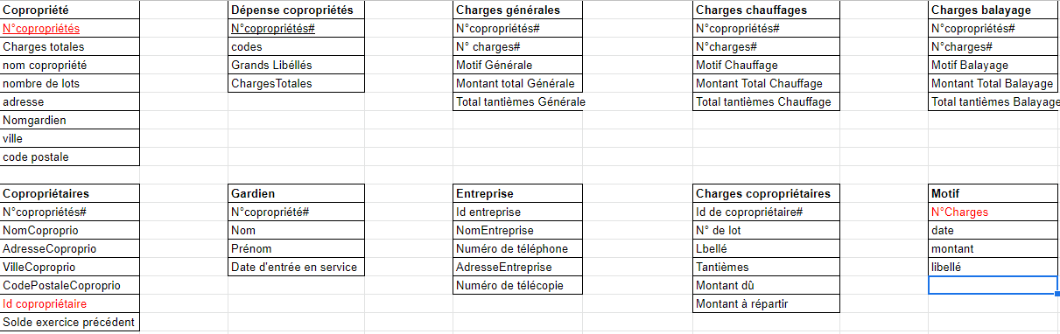
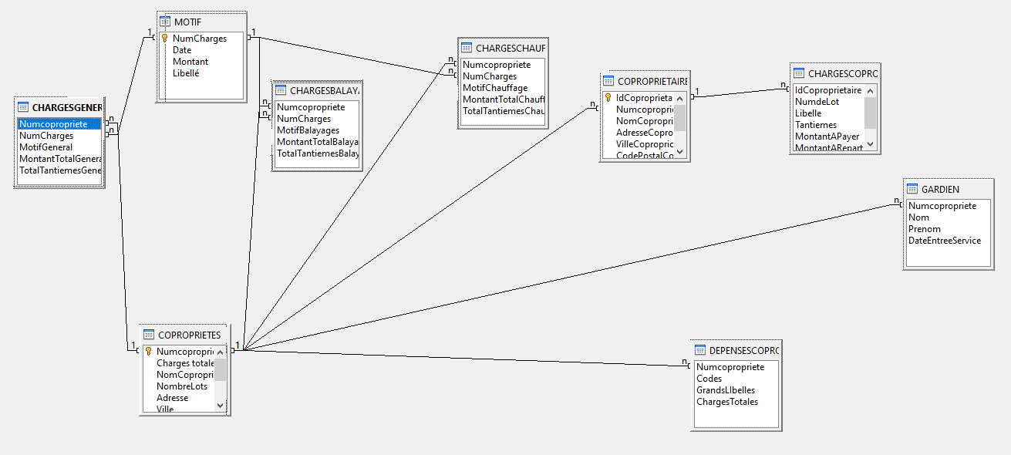

- 1ère Année FILIERE INGENIEUR -

Base de données

Livrable - Semestre 5

BOSSIS Victor
NGUYEN VAN HO Yoan

Janvier 2021

Sommaire

Introduction 3
3.1Requêtes de création de tables 8
3.1.1Table : COPROPRIETES 8
3.1.2Table : DEPENSESPROPRIETES 8
3.1.3Table : CHARGESGENERALS 8
3.1.4Table: CHARGESCHAUFFAGES 8
3.1.5Tables : CHARGESBALAYAGES 9
3.1.6Table : COPROPRIETAIRES 9
3.1.7Table : GARDIEN 9
3.1.8Table : ENTREPRISE 9
3.1.9Table : CHARGESCOPROPRIETAIRES 9
3.1.10Table : MOTIF 9
3.2Requêtes d’insertion d’enregistrements 9
3.2.1Insertion dans la table COPROPRIETES 10
3.2.2Insertion dans la table COPROPRIETAIRES 10
3.2.3Insertion dans la table MOTIF 10
3.2.4Insertion dans la table MOTIF 10
3.2.5Insertion dans la table MOTIF 10
3.2.6Insertion dans la table CHARGESBALAYAGES 10
3.2.7Insertion dans la table CHARGESCHAUFFAGES 10
3.2.8Insertion dans la table CHARGESGENERALS 10
3.2.9Insertion dans la table CHARGESCOPROPRIETAIRES 11
3.2.10Insertion dans la table CHARGESCOPROPRIETAIRES 11
3.2.11 Insertion dans la table DEPENSECOPROPRIETES 11
3.2.12Insertion dans la table ENTREPRISES 11
3.2.13Insertion dans la table GARDIEN 11
4.1.1Requête R1 12
4.1.2Requête R2 12
4.1.3Requête R3 12
4.1.4Requête R4 12
4.1.5Requête R5 12
4.1.6Requête R6 13
4.1.7Requête R7 13
4.1.8Requête R8 13
4.1.9Requête R9 13
4.1.10Requête R10 13
4.1.11Requête R11 14
Conclusion 15

Introduction

Dans le cadre de ce projet nous nous mettons au service de la société GestImmo qui est située à Bordeaux depuis août 1995 et dont les principales activités sont d’acheter, vendre ou louer des studios et des appartements ou assurer les fonctions de syndic de copropriétés. Ici, c’est l’aspect de syndic qui nous préoccupe et qui sera donc celui que nous traiterons.
Notre but dans ce projet est de concevoir une base de données visant à stocker les informations concernant certaines copropriétés ainsi que les copropriétaires de chacune et ainsi faciliter les démarches visant à récupérer des informations les concernant. Beaucoup de services tiers et d’activités externes sont liés aux services de syndic. On peut par exemple citer les services d’un gardien, d’une entreprise, ou encore la gestion des dépenses qui nécessite un fonctionnement précis.
Pour cela nous avons dans un premier temps réfléchi à un modèle conceptuel de données pour ensuite se créer un dictionnaire qui nous servira d’exemple pour toutes nos requêtes futures et qui nous permettra également d’illustrer la structure de notre base de données. Ce dernier est inspiré des annexes fournies ainsi que d'idées personnelles. Ensuite nous avons établi le modèle logique de données relationnelles, pour mettre en évidence les relations entre nos différentes tables et ainsi dégager toutes les spécificités et avantages de notre base. Enfin, nous avons détaillé toutes les requêtes de création de tables permettant d’arriver à notre modèle logique et ainsi pouvoir récupérer les informations qui nous intéressent.
Tout l’enjeu de notre projet était d’établir le modèle le plus simple et concis possible pour que la récupération d’informations via des requêtes ne nécessite pas de complications ou accros majeures. Nous avons donc tenté d’obtenir ce résultat précis tout au long de notre projet.
- Modèle Conceptuel de données

Rouge = Clé Primaire
Hashtag#= Clé étrangère

Cette répartition des informations nous a semblé la plus simple, quitte à créer un nombre plus important de table, cela présente l’avantage de faciliter l’accès à l’information en évitant des requêtes trop complexes.
Il paraît important de noter que la table “ENTREPRISE” est “indépendante”, c’est-à-dire qu’elle sert uniquement à stocker des informations qui se suffisent à elles seules et qui ne présente donc pas de relation logique avec les autres tables. C’est d’ailleurs pour cela qu’elle n'apparaît pas dans le modèle relationnel que nous avons mis en place par la suite.

Dictionnaire de données

Nom | Désignation | Type | Longueur
Numcopropriete | Numéro de la copropriété | Entier | 4 chiffres
Chargestotales | Charges totales de la copropriété | Flottant | 7 chiffres
NomCopropriete | Nom de la copropriété | Chaîne de caractères | 50 caractères
NombreLots | Nombre de lots de la copropriété | Entier | 3 chiffres
Adresse | Adresse de la copropriété | Chaîne de caractères | 50 caractères
Ville | Ville où se situe la copropriété | Chaîne de caractères | 50 caractères
CodePostale | Code postal de la ville où se situe la copropriété | Entier | 5 chiffres
NomPrenomGardien | Nom et Prénom du gardien de la copropriété | Chaîne de caractères | 40 caractères
NumCharges | Codes servant à repérer la charge | entier | 4 chiffres
Date | Date du service | date | 10 caractères
Montant | Montant de la charge | Flottant | 10 chiffres
Libellé | Libellé du service | Chaîne de caractères | 50 caractères
IdCoproprietaire | Identifiant du copropriétaire | Entier | 6 chiffres
NomCoproprio | Nom du copropriétaire | Chaîne de caractères | 20 caractères
AdresseCoproprio | Adresse du copropriétaire | Chaîne de caractères | 40 caractères
VilleCoproprio | Ville du copropriétaire | Chaîne de caractères | 40 caractères
CodePostalCoproprio | Code postal du propriétaire | Chaîne de caractères | 15 caractères
SoldeExercicePrecedent | Solde de l’exercice précédent du copropriétaire | Flottant | 10 chiffres
IdEntreprise | Identifiant de l’entreprise | Entier | 10 chiffres
NomEntreprise | Nom de l’entreprise | Chaîne de caractères | 30 caractères
NumeroTel | Numéro de téléphone de l’entreprise | Entier | 10 chiffres
AdresseEntreprise | Adresse de l’entreprise | Chaîne de caractères | 30 caractères
NumeroTelvcopie | Numéro de télécopie de l’entreprise | entier | 10 chiffres
Nom | Nom du gardien | Chaîne de caractères | 10 caractères
Prenom | Prenom du gardien | Chaîne de caractères | 10 caractères
DateEntreeService | Date d’entrée de service du gardien | date | 10 caractères
NumdeLot | Numéro du lot | Entier | 3 caractères
Libelle | Libellé des charges des lots | Chaîne de caractères | 40 caractères
Tantiemes | Tantièmes du copropriétaire | Entier | 5 caractères
MontantAPayer | Montant que le propriétaire doit payer | flottant | 10 chiffres
MontantARepartir | Montant des charges à répartir entre tous les copropriétaires | Flottant | 10 chiffres
MotifGeneral | Motif des charges générales | Chaîne de caractères | 40 caractères
MontantTotalGeneral | Montant des charges dans les charges générales | Flottant | 10 chiffres
TotalTantiemesGeneral | Tantièmes à répartir des charges générales | Entier | 5 chiffres
MotifChauffage | Motif des charges du chauffage | Chaîne de caractères | 40 caractères
MontantTotalChauffage | Montant des charges dans les charges du chauffage | Flottant | 10 chiffres
TotalTantiemesChauffage | Tantièmes à répartir des charges du chauffage | Entier | 5 chiffres
MotifBalayage | Motif des charges du balayage | Chaîne de caractères | 40 caractères
MontantTotalBalayage | Montant des charges dans les charges du balayage | Flottant | 10 chiffres
TotalTantiemesBalayage | Tantièmes à répartir des charges du balayage | Entier | 5 chiffres
Codes | Codes des libellés des charges | entier | 5 chiffres
GrandsLIbelles | Libellés des grandes charges | Chaîne de caractères | 40 caractères
ChargesTotales | Montant des grandes charges | Flottant | 10 caractères

- Modèle Logique de Données Relationnel

Comme nous l’avons spécifié plus haut, la table “ENTREPRISE” n'apparaît pas dans ce modèle au vue de l’absence de relations entre elle et les autres tables mais elle n’en est pas moins présentes dans le logiciel de base de données et complètement opérationelle.

- Création de tables et insertion d’enregistrements

Requêtes de création de tables

Table : COPROPRIETES
CREATE TABLE Coproprietes ("Numcopropriete" INTEGER PRIMARY KEY,"Charges totales" FLOAT,"NomCopropriete" CHAR(50),"NombreLots" INTEGER,"Adresse" CHAR(50),"Ville" CHAR(50),"CodePostal"INTEGER,"NomPrenomGardien" CHAR(40))

Table : DEPENSESPROPRIETES
CREATE TABLE DEPENSESCOPROPRIETES ("Numcopropriete" INTEGER,"Codes" INTEGER,"GrandsLIbelles" Char(40),"ChargesTotales" Float, FOREIGN KEY ("Numcopropriete") REFERENCES COPROPRIETES ("Numcopropriete"))

Table : CHARGESGENERALS
CREATE TABLE CHARGESGENERALS ("Numcopropriete" INTEGER,"NumCharges" INTEGER, "MotifGeneral" CHAR(40),"MontantTotalGeneral" Float,"TotalTantiemesGeneral" INTEGER, FOREIGN KEY ("Numcopropriete") REFERENCES COPROPRIETES("Numcopropriete"), FOREIGN KEY("NumCharges") REFERENCES MOTIF("NumCharges"))

Table: CHARGESCHAUFFAGES
CREATE TABLE CHARGESCHAUFFAGES ("Numcopropriete" INTEGER,"NumCharges" INTEGER, "MotifChauffage" CHAR(40),"MontantTotalChauffage" Float,"TotalTantiemesChauffage" INTEGER, FOREIGN KEY ("Numcopropriete") REFERENCES COPROPRIETES("Numcopropriete"),FOREIGN KEY("NumCharges") REFERENCES MOTIF("NumCharges"))

Tables : CHARGESBALAYAGES
CREATE TABLE CHARGESBALAYAGES ("Numcopropriete" INTEGER,"NumCharges" INTEGER, "MotifBalayages" CHAR(40),"MontantTotalBalayages" Float,"TotalTantiemesBalayages" INTEGER, FOREIGN KEY ("Numcopropriete") REFERENCES COPROPRIETES("Numcopropriete"), FOREIGN KEY("NumCharges") REFERENCES MOTIF("NumCharges"))

Table : COPROPRIETAIRES
CREATE TABLE Coproprietaires ("IdCoproprietaire" INTEGER PRIMARY KEY,"Numcopropriete" INTEGER,"NomCoproprio" Char(20),"AdresseCoproprio" Char(40),"VilleCoproprio" Char(15),"CodePostalCoproprio" INTEGER,"SoldeExercicePrecedent" Float, FOREIGN KEY("Numcopropriete") REFERENCES COPROPRIETES("Numcopropriete"))

Table : GARDIEN
CREATE TABLE Gardien ("Numcopropriete" INTEGER,"Nom" Char(10), "Prenom" Char(10), "DateEntreeService" DATE, FOREIGN KEY("Numcopropriete") REFERENCES "COPROPRIETES"("Numcopropriete"))

Table : ENTREPRISE
CREATE TABLE Entreprises ( "IdEntreprise" INTEGER PRIMARY KEY,"NomEntreprise" CHAR(30),"NumeroTel" INTEGER,"AdresseEntreprise" Char(30),"NumeroTelvecopie" INTEGER)

Table : CHARGESCOPROPRIETAIRES
CREATE TABLE ChargesCoproprietaires ("IdCoproprietaire" INTEGER, "NumdeLot" INTEGER,"Libelle" CHAR(40),"Tantiemes" INTEGER,"MontantAPayer" FLOAT,"MontantARepartir" Float, FOREIGN KEY ("IdCoproprietaire") REFERENCES "COPROPRIETAIRES"("IdCoproprietaire"))

Table : MOTIF
CREATE TABLE Motif ("NumCharges" INTEGER PRIMARY KEY,"Date" DATE,"Montant" FLOAT,"Libellé" CHAR(50))

Requêtes d’insertion d’enregistrements

Insertion dans la table COPROPRIETES
INSERT INTO COPROPRIETES ("Numcopropriete","Charges totales","NomCopropriete","NombreLots","Adresse","Ville","CodePostal","NomPrenomGardien") VALUES (51,18903.40,'Atlantica',25,'15 rue de Peclet','Bordeaux',33000,'Ricard Paul')

Insertion dans la table COPROPRIETAIRES
INSERT INTO COPROPRIETAIRES ("IdCoproprietaire","Numcopropriete","NomCoproprio","AdresseCoproprio","VilleCoproprio","CodePostalCoproprio","SoldeExercicePrecedent") VALUES (86,51,'Atord Maxime','27 Rue du Get','Marseille',13000,113.16)

Insertion dans la table MOTIF

INSERT INTO MOTIF ("NumCharges","Date","Montant","Libellé") VALUES (616,'2019-01-23',730,'Prime Assurance Immeuble 2001')

Insertion dans la table MOTIF

INSERT INTO MOTIF ("NumCharges","Date","Montant","Libellé") VALUES (606,'2019-10-07',6997.40,'Facture MURRIE ET FRERE')

Insertion dans la table MOTIF

INSERT INTO MOTIF ("NumCharges","Date","Montant","Libellé") VALUES (6413,'2019-01-15',1875,'Balayage de Novembre 2000 a Octobre 2001')

Insertion dans la table CHARGESBALAYAGES

INSERT INTO CHARGESBALAYAGES ("Numcopropriete","NumCharges","MotifBalayages","MontantTotalBalayages","TotalTantiemesBalayages") VALUES (51,6413,'Remunerations',1875,25)

Insertion dans la table CHARGESCHAUFFAGES

INSERT INTO CHARGESCHAUFFAGES ("Numcopropriete","NumCharges","MotifChauffage","MontantTotalChauffage","TotalTantiemesChauffage") VALUES (51,606,'Achat combustible',6997.40,100)

Insertion dans la table CHARGESGENERALS

INSERT INTO CHARGESGENERALS ("Numcopropriete","NumCharges","MotifGeneral","MontantTotalGeneral","TotalTantiemesGeneral") VALUES (51,616,'Assurance',630,10000)

Insertion dans la table CHARGESCOPROPRIETAIRES

INSERT INTO CHARGESCOPROPRIETAIRES ("IdCoproprietaire","NumdeLot","Libelle","Tantiemes","MontantAPayer","MontantARepartir") VALUES (86,2,'Charges Generales',270, 250.40,9274.60)

Insertion dans la table CHARGESCOPROPRIETAIRES

INSERT INTO CHARGESCOPROPRIETAIRES ("IdCoproprietaire","NumdeLot","Libelle","Tantiemes","MontantAPayer","MontantARepartir") VALUES (86,9,'Charges Chauffages',4,310.15,7753.80)

Insertion dans la table DEPENSECOPROPRIETES

INSERT INTO DEPENSESCOPROPRIETES ("Numcopropriete","Codes","GrandsLIbelles","ChargesTotales") VALUES (51,100,'CHARGES GENERALES',9274.60)

Insertion dans la table ENTREPRISES

INSERT INTO ENTREPRISES ("IdEntreprise","NomEntreprise","NumeroTel","AdresseEntreprise","NumeroTelvecopie") VALUES (1664,'JackDaniel',0102030405,'31 Rue de la Soif',4)

Insertion dans la table GARDIEN

INSERT INTO GARDIEN ("Numcopropriete","Nom","Prenom","DateEntreeService") VALUES (51,'Malibu','Coco','2016-12-25')

- Requêtes SQL d’interrogation
Requêtes relatives à l'état des dépenses

Requête R1

SELECT "NomCopropriete","Adresse"
FROM COPROPRIETES
WHERE "Numcopropriete" = ”insérer numéro de copropriété”

Requête R2

SELECT "Date", "Montant", "Libellé" FROM MOTIF, CHARGESGENERALS, CHARGESCHAUFFAGES, CHARGESBALAYAGES WHERE ( MOTIF.NumCharges = CHARGESGENERALS.NumCharges AND "Numcopropriete" = ”insérer numéro de copropriété” ) OR ( MOTIF.NumCharges = CHARGESCHAUFFAGES.NumCharges AND "Numcopropriete" = ”insérer numéro de copropriété” ) OR ( MOTIF.NumCharges = CHARGESBALAYAGES.NumCharges AND "Numcopropriete" = ”insérer numéro de copropriété” )

Requête R3

SELECT (SELECT "NumCharges" FROM CHARGESGENERALS), "MotifGeneral", "MontantTotalGeneral", (SELECT "NumCharges" FROM CHARGESCHAUFFAGES), "MotifChauffage", "MontantTotalChauffage", (SELECT "NumCharges" FROM CHARGESBALAYAGES), "MotifBalayages", "MontantTotalBalayages"
FROM CHARGESBALAYAGES, CHARGESCHAUFFAGES, CHARGESGENERALS
WHERE CHARGESCHAUFFAGES.Numcopropriete = CHARGESGENERALS.Numcopropriete AND CHARGESBALAYAGES.Numcopropriete=CHARGESGENERALS.Numcopropriete
ORDER BY "Numcopropriete"

Requête R4

SELECT Codes, GrandsLIbelles, ChargesTotales
FROM DEPENSESCOPROPRIETES
GROUP BY NumCopropriete

Requête R5

SELECT “Numcopropriete”, (SUM( “MontantTotalGeneral”)+SUM(“MontantTotalChauffage”)+SUM(“MontantTotalBalayage”)
FROM CHARGESGENERALS, CHARGESCHAUFFAGES, CHARGESBALAYAGES
WHERE CHARGESCHAUFFAGES.Numcoproprietes = CHARGESGENERALS.Numcopropriete = CHARGESBALAYAGES.Numcopropriete
GROUP BY “Numcopropriete”
Requêtes relatives au décompte des charges

Requête R6

SELECT "NomCopropriete", "Adresse", "NomCoproprio", "AdresseCoproprio"
FROM COPROPRIETES, COPROPRIETAIRES
WHERE Numcopropriete = ”insérer numéro de copropriété” AND IdCoproprietaire = “insérer identifiant de copropriétaire”

Requête R7

SELECT "Libelle","MontantARepartir", "Tantiemes", "MontantAPayer"
FROM CHARGESCOPROPRIETAIRES, COPROPRIETAIRES
WHERE (CHARGESCOPROPRIETAIRES.IdCoproprietaire=COPROPRIETAIRES.IdCoproprietaire) AND ("Numcopropriete" =51 AND "IdCoproprietaire" =86)
ORDER BY "NumdeLot"

Requête R8

SELECT “NumdeLot”, (SUM (MontantAPayer))
FROM CHARGESCOPROPRIETAIRES, COPROPRIETAIRES
WHERE (CHARGESCOPROPRIETAIRES.IdCoproprietaire=COPROPRIETAIRES.IdCoproprietaire) AND (Numcopropriete =”insérer numéro de copropriété” AND IdCoproprietaire = “insérer identifiant de copropriétaire”)
GROUP BY “NumdeLot”

Requête R9

SELECT ( SUM( "MontantAPayer" ) ) FROM CHARGESCOPROPRIETAIRES, COPROPRIETAIRES WHERE ( CHARGESCOPROPRIETAIRES.IdCoproprietaire = COPROPRIETAIRES.IdCoproprietaire ) AND ( "Numcopropriete" = ”insérer numéro de copropriété”AND "IdCoproprietaire" = “insérer identifiant de copropriétaire”)

Requête R10

SELECT "SoldeExercicePrecedent"
FROM COPROPRIETAIRES
WHERE "Numcopropriete" =”insérer numéro de copropriété”AND "IdCoproprietaire" = “insérer identifiant de copropriétaire”

Requête R11

SELECT ( “SoldeExercicePrecedent” + (SUM (“MontantAPayer”) FROM CHARGESCOPROPRIETAIRES))
FROM CHARGESCOPROPRIETAIRES, COPROPRIETAIRES
WHERE (CHARGESCOPROPRIETAIRES.IdCoproprietaire = COPROPRIETAIRES.IdCoproprietaire) AND (Numcopropriete = ”insérer numéro de copropriété” AND IdCoproprietaire = “insérer identifiant de copropriétaire”)

Conclusion

Finalement, nous avons tenté de réaliser une base de données qui correspondait aux attentes de la société GestImmo et qui se veut la plus fonctionnelle et simple possible. Nous avons malheureusement rencontré des difficultés dans un premier temps avec la création de tables avec l’introduction de caractères spéciaux et qui nous empêchait d’effectuer correctement certaines requêtes de jointures et nous forçant par conséquent à remédier à ces erreurs en intervenant directement sur les tables. De plus nous voulions rendre ces dernières capables d’être actualisées entre elles ce qui n’était a fortiori pas nécessaire et qui a finalement été un obstacle inutile. Enfin, dans la finalité pour tester certaines requêtes qui ne fonctionnait pas et nous avons dû y reprendre à plusieurs reprises bien que l’une d’entre elle soit encore défectueuse.

Pourtant, malgré ces difficultés notre modèle fonctionne et répond aux critères que nous nous étions fixées.

